实验基本操作（中考专题） 姓名
1. 某同学在实验报告中，有以下几个数据，其中合理的是（ ）
A. 用托盘天平称得11.7g食盐 B. 用量筒量得5.26mL盐酸
C. 用pH试纸测得溶液的pH是3.5 D. 用托盘天平称得8.36g锌
2. 量取8毫升稀硫酸应选用的仪器是（ ）
A. 50毫升量筒 B. 50毫升量筒和胶头滴管 C. 10毫升量筒 D. 10毫升量筒和胶头滴管
3. 用托盘天平称量克食盐，称量中发现指针向右偏转，此时应（ ）
A. 加砝码 B. 加药品 C. 减药品 D. 调节螺丝向左旋
4.用托盘天平称量物质时，如果将砝码放在左盘，称量物放在右盘。平衡时砝码为10克，游码读数为1.9克。这种做法可能导致：（1）称量方法不正确；（2）称量方法正确；（3）无法确定称量物的质量；（4）可知称量物为8.1克；（5）可知称量物为11.9克。你认为正确结论应该是（ ）
A. （1）和（3） B. （1）和（5） C. （2）和（5） D. （1）和（4）
5.用量筒量取液体时，某同学操作如下：量筒放平稳，面对刻度，仰视液体凹液面最低处，读数为19mL。倾倒出一部分液体，又俯视液体凹液面最低处，读数为11mL。这位同学取出液体的体积是（ ）
A. 8mL B. 大于8mL C. 小于8mL D. 无法判断
6. 用指针向右摆动幅度小于向左摆动幅度的天平称量物体时，当天平达到平衡后，其读数与被称量的物质的真实质量比较（ ）A. 偏小 B. 偏大 C. 相等 D. 无法判断
7.下列仪器中，能在酒精灯火焰上直接加热的是（ ）A. 集气瓶 B. 量筒 C. 试管 D. 烧杯
8、判断玻璃仪器已经洗净的标准，是观察器壁上( )
A．附着的水能聚成水滴 B．附着的水能成股流下
C．一点水都没有附着 D．附着的水既不聚成水滴也不成股流下
9、实验项目所选择的仪器错误的是( )
A．少量试剂的反应——试管 B．吸取和滴加少量液体——滴管
C．盛放液体药品——广口瓶 D．盛放固体药品——细口瓶
10.规范的操作是实验成功的前提．以下实验操作正确的是（ ）
A．蒸发操作时，蒸发皿必须放在石棉网上，用酒精灯外焰加热
B．取少量液体试剂时，滴管伸入试剂瓶内液体中，挤压胶头吸液
C．点燃一氧化碳气体前，应先检查气体的纯度
D．实验结束后，剩余的试剂都应放回原试剂瓶
11.下列实验操作正确的是 （ ）
A.实验时如果没有说明用量，液体药品一般取1-2滴
B.为了节约药品将用剩药品放回原试剂瓶
C.实验室制取气体时，应先装药品再检查装置的气密性
D.用排水法收集O2结束时，应先将导管移出水面再停止加热
12. 下列说法中正确的是（ ）
A. 可以用燃着的酒精灯去点燃另一个酒精灯
B. 实验室可以用品尝味道的方法鉴别一些无毒性的试剂
C. 实验过程中，不慎将稀硫酸溅到衣服上，可以不作处理
D. 不小心将酒精灯碰倒在实验台上，致使酒精溢出燃烧，可以立即用湿抹布盖灭
13. 下列化学实验基本操作正确的是（ ）
A. 取块状固体药品时，如果没有镊子可以用手拿 B. 应该用酒精灯的外焰给物质加热
C. 有腐蚀性的药品应放在纸上称量 D. 用胶头滴管滴加液体时，其下端应紧贴试管内壁
14. 下列各组仪器，能用来加热液体药品的一组是（ ）
A. 量筒、蒸发皿、烧杯 B. 量筒、蒸发皿、试管
C. 集气瓶、蒸发皿、试管 D. 烧杯、蒸发皿、试管
15. 下列实验操作中，不正确的是（ ）
A. 向试管里倾倒液体时，试剂瓶口要紧挨试管口 B. 用滴管滴加液体时，滴管不能触及容器的内壁
C. 为节约火柴，用燃着的酒精灯引燃其他酒精灯
D. 用量筒量取液体时，视线要与量筒内液体的凹液面的最低处保持水平
16. 给试管里的粉末状物质加热前后的操作，不正确的是（ ）
A. 未说明用量时，取固体只要盖满试管底部
B. 必须使用试管夹，且手拿住试管夹的长柄，拇指不要按在短柄上
C. 加热时试管必须与桌面呈45°角
D. 加热的试管要冷却后放到试管架上
17. 用试管加热固体药品时，有时因操作不当而出现试管炸裂的现象，不会造成试管炸裂的有（ ）
A. 加热前试管外壁有水 B. 试管夹夹持在试管的中上部
C. 试管口略向上倾斜 D. 加热不均匀，局部温度过高
18、下列有关试剂取用的操作中，不正确的是 ( )
A．如果没有说明用量，取用液体1~2ml B．用镊子夹取块状固体
C．如果没有说明用量，取用固体只需盖满试管底部 D．药品直接放在天平的托盘上称量
19、规范的操作是化学实验成功的保障。下列实验操作正确的是（ ）
A.测定溶液的pH时，将试纸直接放入待测液中
B.固体药品都可以直接放在天平的托盘上称量
C.配制稀硫酸时，将浓硫酸沿烧杯壁慢慢加入水中，并不断搅拌
D.用高锰酸钾制取所需氧气后，先将酒精灯熄灭再把导管从水槽中移除
20、下列是关于粗盐提纯实验的几种说法，其中正确的 （ ）
A．为加快过滤速度，应用玻璃不断搅拌过滤器中的液体
B．如果经两次过滤，滤液仍浑浊，则应检查实验装置并分析原因
C．蒸发滤液时，要用玻璃棒不断搅拌，用酒精灯持续加热，直到蒸干为止
D．蒸发完毕后，待其冷却，由于食盐无毒，可用手指将食盐转移到纸上称量
21. 做碱式碳酸铜受热分解的实验时，试管口略向下倾斜的原因是（ ）
A. 便于生成的二氧化碳排出
B. 防止烧杯中的澄清石灰水倒流到热的试管里，使试管炸裂
C. 因为这样夹持试管方便
D. 防止生成的水蒸气在管口冷凝成水滴倒流回热的试管底部，使试管炸裂
22. 在进行过滤操作时，除了使用铁架台、烧杯、玻璃棒以外，还需要的仪器是（ ）
A. 酒精灯 B. 托盘天平 C. 蒸发皿 D. 漏斗
23、下列几种仪器在粗盐提纯实验中用到的是（ ）
① 坩埚；② 蒸发皿；③ 烧杯；④ 水槽；⑤ 试管；⑥ 漏斗；⑦ 玻璃棒
A. ②③⑥⑦ B. ③⑤⑥⑦ C. ②③④⑦ D. ②③⑤⑥
24. 实验室提纯混有少量泥沙的硝酸钾晶体，常采用_______、_______、______等操作，该过程中必须用到下列仪器中的_______________。
① 烧瓶 ② 烧杯 ③ 蒸发皿 ④ 玻璃棒 ⑤ 集气瓶 ⑥ 漏斗 ⑦ 燃烧匙 ⑧ 酒精灯
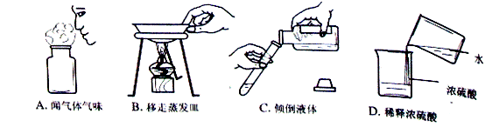
25.正确的实验操作是获得正
确的实验结果和保障人身安
全的前提下图所示的实验操
作正确的是（ ）
26.以下图示的实验操作中，正确的是（ ）
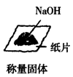
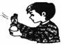
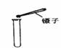
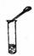

A．取用块状固体 B．滴加试剂 C． D．闻气体气味
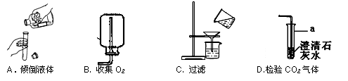
27．下列图示的化学实验基本操作中，正确的是（ ）

28．下图是实验室氧气制备、收集、验满、验证性质的操作，其中正确的是 （ )
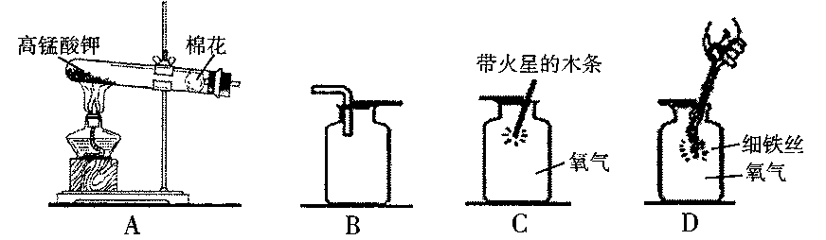

29．下列各图所示装置的气密性检查中，漏气的是（ ）

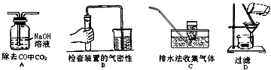
30、下列初中常见实验操作中主要发生化学变化的是（ ）

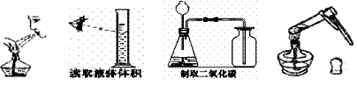
31、下列图示的实验操作中，不正确的是（ ）

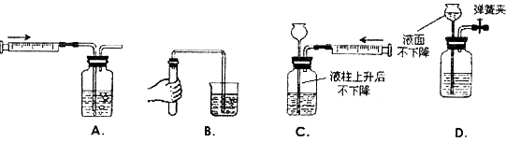
A B C D
32、下列实验现象不能说明装置气密性良好的是（ ）

33.利用家中的杯子、玻璃及塑料瓶子、碗、筷、匙、饮料吸管、棉纱，进行家庭小实验时，即使经过加工改造，对下列实验室中的常见仪器，也无法替代的是（ ）
① ② ③ ④ ⑤ ⑥ ⑦ ⑧
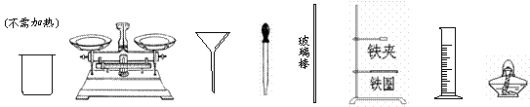
A．②⑥ B．③⑦⑧ C．②③⑥ D．无法确定
34．下列实验操作正确的是（ ）
A．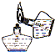 | B．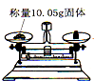 | C．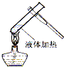 | D．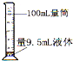
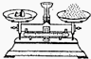
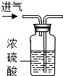
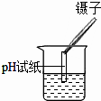
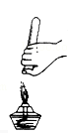
35.下列实验操作正确的是（ ）

A.称取氯化钠 B．干燥氧气 C．测定某溶液的pH D．氢气验纯
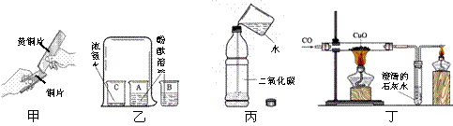
36.通过下列实验可以得出的结论，其中不合理的是（ ）

A．甲实验中黄铜片能在铜片上刻画出痕迹可以说明黄铜的硬度比铜片大
B．乙实验既可以说明分子在不停的运动着，又可以说明氨水显碱性
C．丙实验既可以说明二氧化碳易溶于水，又可以说明二氧化碳具有酸性
D．丁实验既可以说明一氧化碳具有还原性，又可以说明一氧化碳具有可燃性
37、下列实验设计不能达到实验目的的是（ ）
